**站群分站常见设置使用**

1. **数据备份与还原**

**A：分站数据如何备份**

为了安全起见，我们必须每周都需要备份数据 ；以至于数据有误操作的时候，还可以恢复数据。

**进入分站管理后台-----点击对应分站后面的“数据库”按钮**

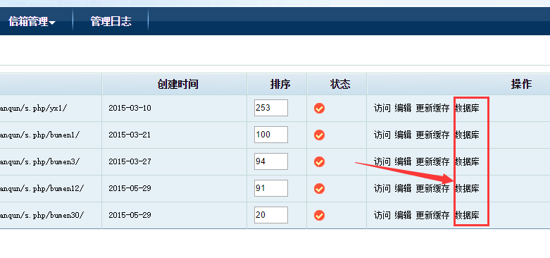

下面的设置默认，直接点击备份，就备份了此分站的数据。

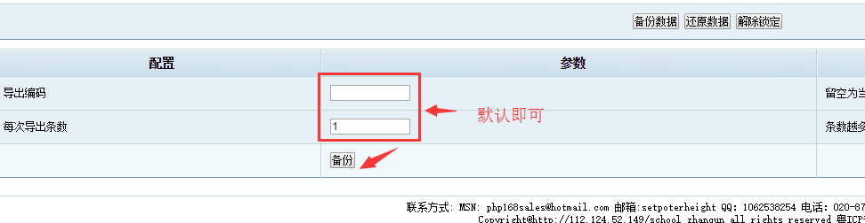

**B、分站数据如何还原**

数据还原此处务必慎重操作，一旦还原数据，没有备份的数据将不可恢复；此功能在网管人员指导下使用。

数据还原的作用就是在网站数据受到破坏的时候，可以恢复到最近一次备份的数据状态。

操作方法：点击“还原数据”------然后选择备份的数据（以日期命名的）-----然后点击提交。

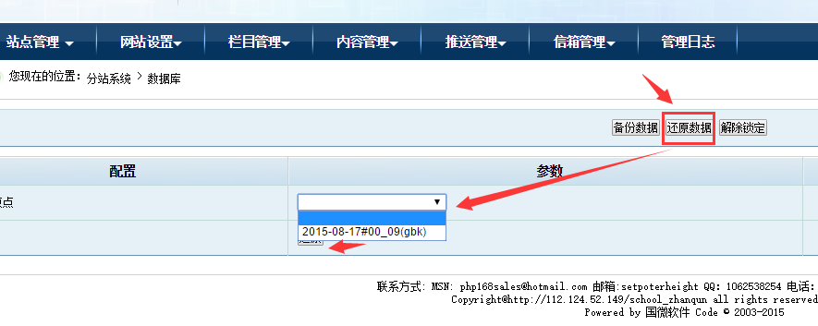

1. **多个分站点的排序**

如果您有多个站点需要管理，希望站点进行先后排序；那么大的数字排在前面，小的排在后面，点击提交即可。

设置后，点击更新排序按钮即可。

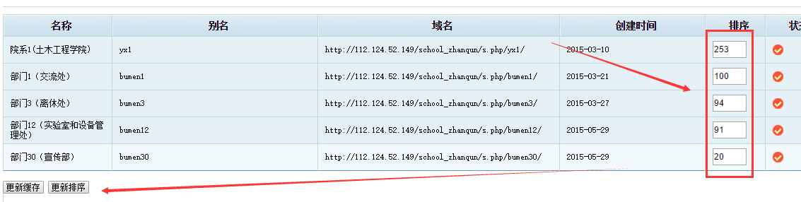

1. **更新系统缓存（重要）**

缓存的作用是增加系统负载，就是在几分钟之内其他人访问此内容不需要读取数据库；缓存一般是5分钟。但是他会产生一个问题，就是这几分钟内，发布的内容不会显示。如果要立刻显示，就需要更新缓存操作。

**快捷缓存入口：**登陆可以看到这几个快捷按钮

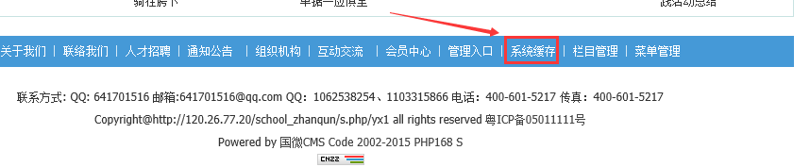

**点击标签缓存：**如果要最新发布的内容可以显示，只需点击标签缓存即可

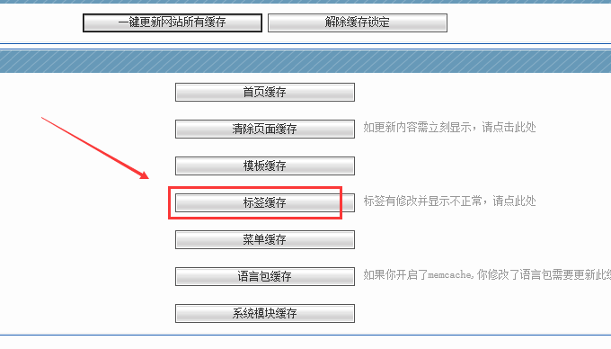

**A：分站管理列表地方的“更新缓存”，是更新所有分站的缓存。（此处操作比较频繁）**

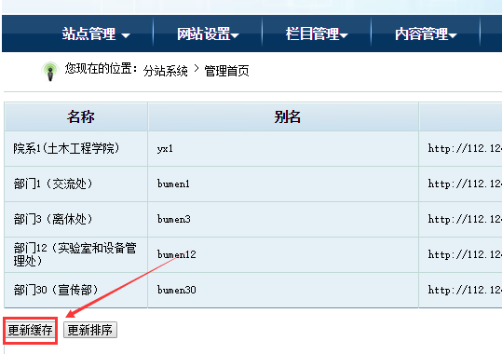

**B、更新单独站点的缓存**

每个分站后面，点击”更新缓存”，可以勾选对应的缓存，一般全选，点击确定。只更新此站点缓存。

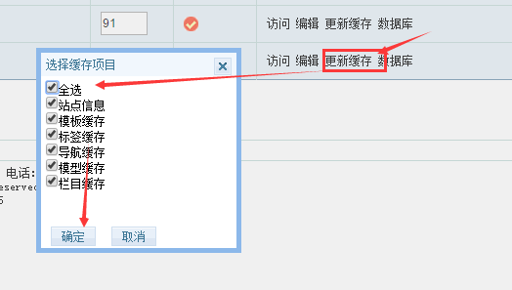

**C、更新全站标签缓存（最为频繁）**

只要是发布的内容没有显示，都只需点击此处“标签缓存”按钮即可，他是专门更新内容的。

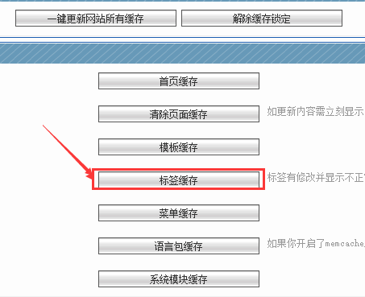

1. **网站分站的基本设置**

**A：如何上传网站头部横幅**

进入分站管理后台，点击“编辑”进入网站设置

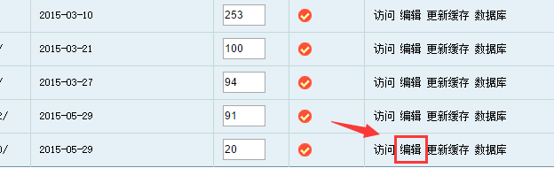

此处点击上传，将做好的横幅上传上去即可。

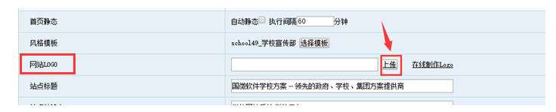

**B、 网站标题、网站关键字、网站描述的如何填写**

这些是基本必须填写的，如网站名称：浏览器打开显示的就此处填写的名字；

站点关键字：如果多个关键字用英文半角状态间隔，便于百度搜索，类似 国微CMS系统,国微站群系统

站点描述：就是简单概要的介绍网站，一句话或两句话。它将在百度搜索的最前面显示。

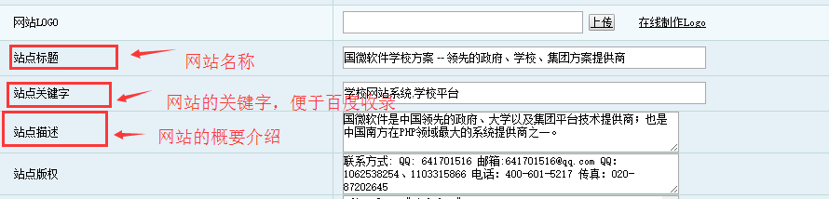

**C、分站模板如何选择**

点击此处可以选择分站模板，新选择的分站模板，需要重新添加标签

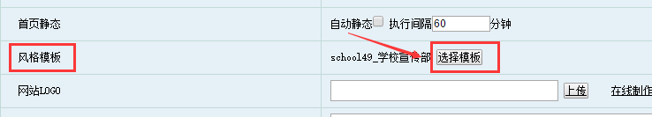

就是选择系统里面的现有的模板，勾选后，点击确定即可。（更多模板可以滚动右边的滑动栏）

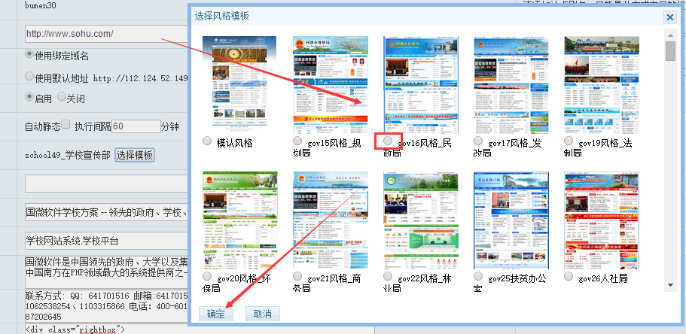

**D、站点版权和站点统计的填写**

首先我们可以看到右边的右下角是可以拖动的，让框变大，便于我们编辑。

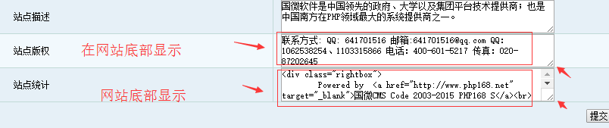

**站点版权：** 会在网站底部显示；主要网站的电话号码和联系方式，见红框处。

设置后的效果如下：

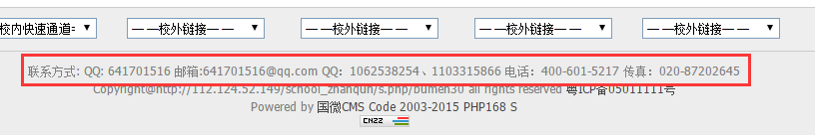

**站点统计：**里面包括了一个版权链接和一个cnzz的代码

下面选定的地方为cnzz统计代码，如果有新的统计代码，直接复制代替即可。

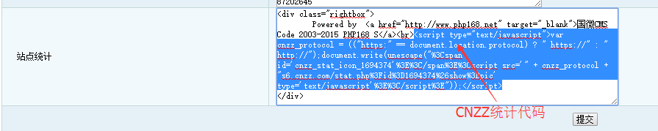

下面选定的地方为底部的版权文字，可以修改链接和版权文字。对应修改即可。

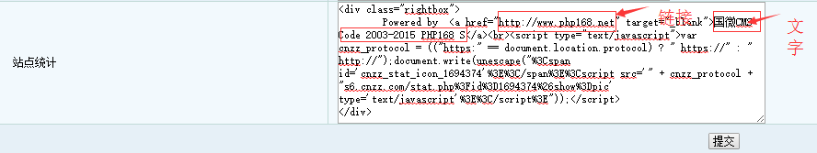

设置后的效果如下：

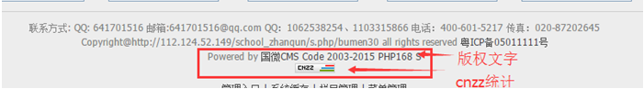

**E、分站的域名如何绑定**

如果分站要绑定域名；除了勾选使用绑定域名，填写域名地址外；还需在服务器里面绑定文件夹。需要网管配合操作下。没有绑定域名时，必须使用默认动态地址。

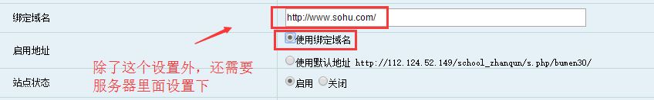

**F、分站自动静态首页**

必须要绑定域名的前提下此功能才起作用；绑定域名后，可以勾选自动静态；让分站首页每隔多久可以自动静态一次。静态的作用就是用户访问的时候不需要读取数据库，系统访问速度快。

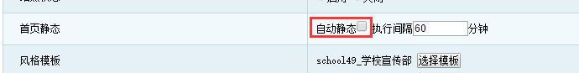

教程编写： 广州国微软件 [www.php168.net](http://www.php168.net) 电话：400-601-5217